ОНЛАЙН-ЗАДАНИЯ ПО НЕМЕЦКОМУ ЯЗЫКУ
ДЛЯ УЧАЩИХСЯ 3 КЛАССОВ
(с использованием интернет-сервиса LearningApps)

Автор: Кречко Т.А.

1. Собери пазл «Das Essen», рассортировав картинки по группам «Овощи» и «Фрукты»
открыть по ссылке http://learningapps.org/display?v=p5cynvjna
скопировав и вставив в поисковом окне
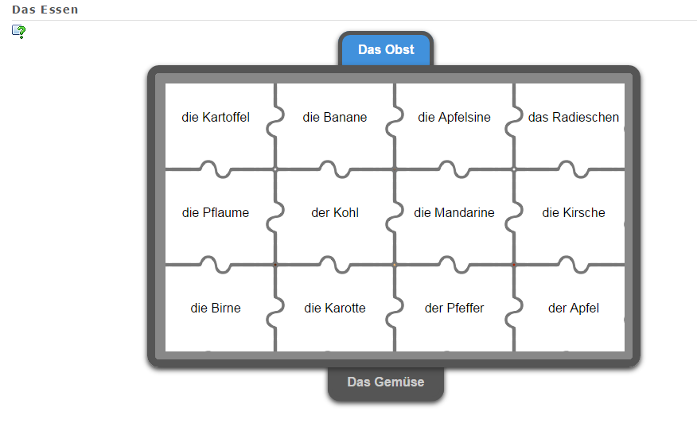
Например: нажав на слово «Das Gemüse» необходимо в прямоугольнике найти и нажать соответствующее слово, относящееся к овощам. Аналогично с другими словами.
По итогам успешного выполнения задания учащимся открывается картинка с изображением корзины с овощами и фруктами.
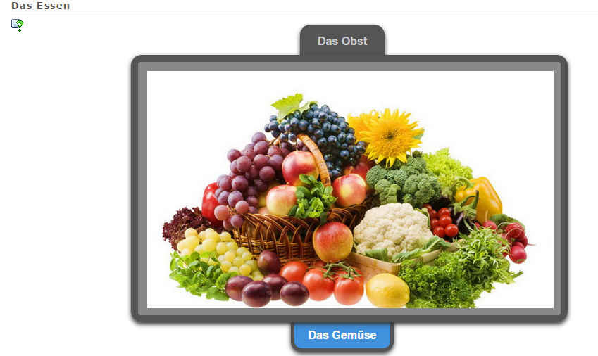

2. Викторина с выбором правильного ответа по теме «Die Schulsachen»

открыть по ссылке http://learningapps.org/display?v=pwr5wa50201

скопировав и вставив в поисковом окне

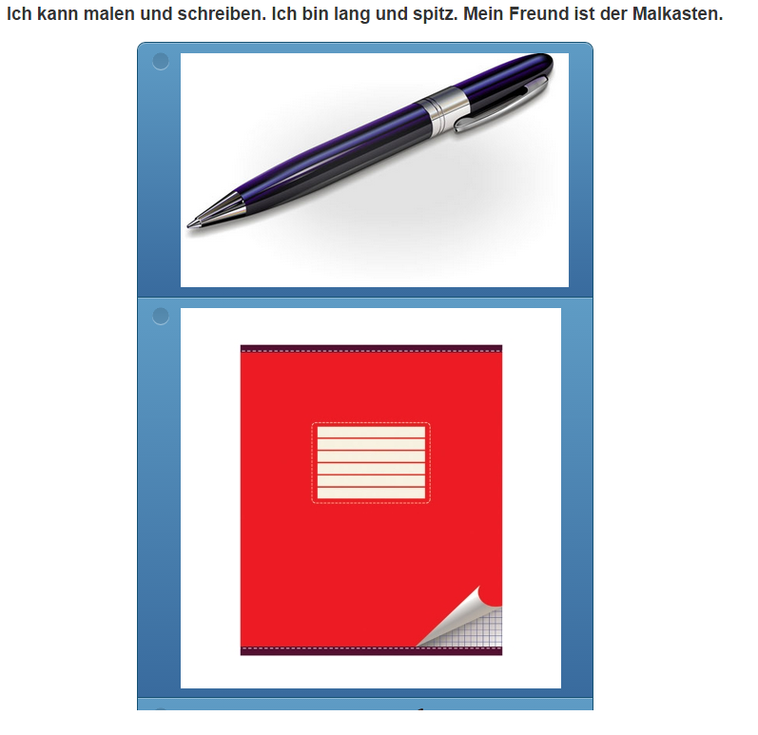

Выбираем правильный ответ и нажимаем кнопку «Перепроверить решение», получаем смайлик правильного или неправильного ответа, затем нажимаем кнопку «Следующий вопрос» и автоматически переходим к нему.

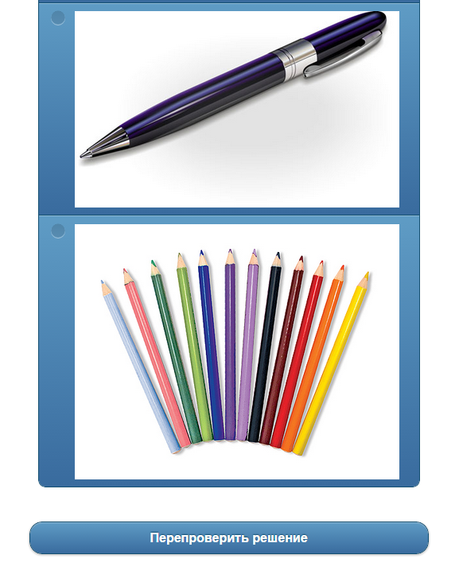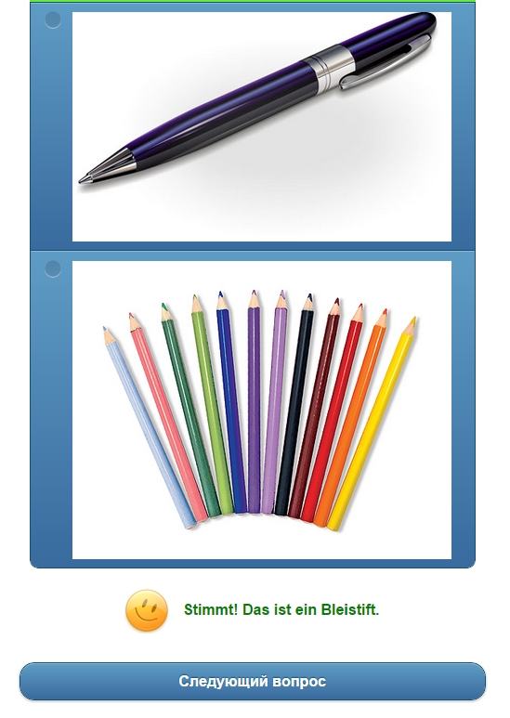

3. Кроссворд по теме «Die Haustiere»

открыть по ссылке http://learningapps.org/display?v=pwgw65hqj01

скопировав и вставив в поисковом окне

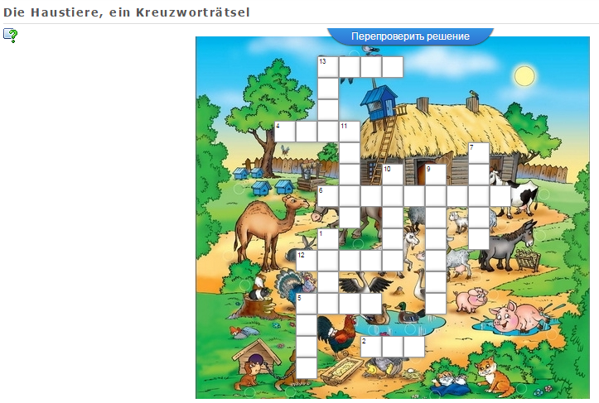
Наставляем курсор на цифру, нажимаем, выскакивает картинка с изображением домашнего животного. Под картинкой место для написания слова на немецком и нажимаем Ок.
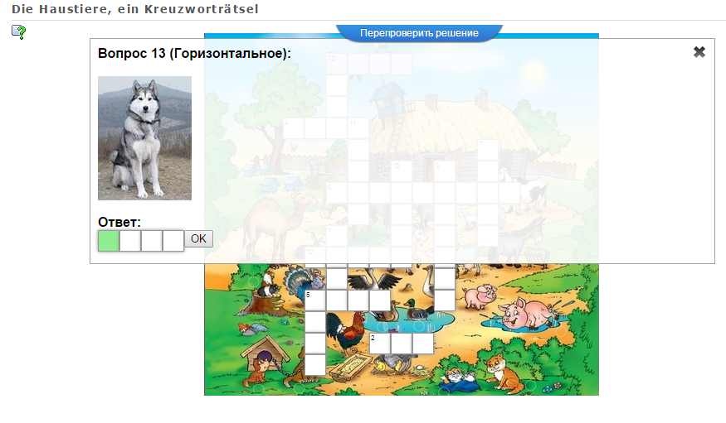
4. Таблица соответствий по теме «Die Möbel»
открыть по ссылке http://learningapps.org/display?v=pev100ri301
скопировав и вставив в поисковом окне
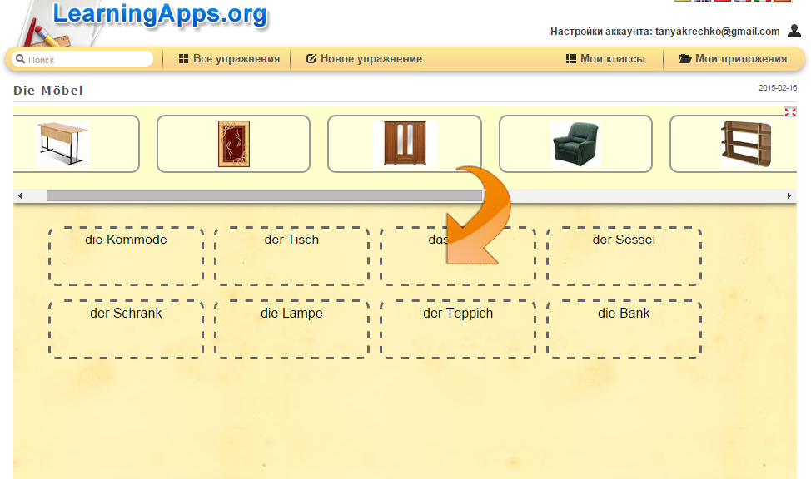
Каждой картинке найти соответствующее слово на немецком языке и перетащить её на место слова.
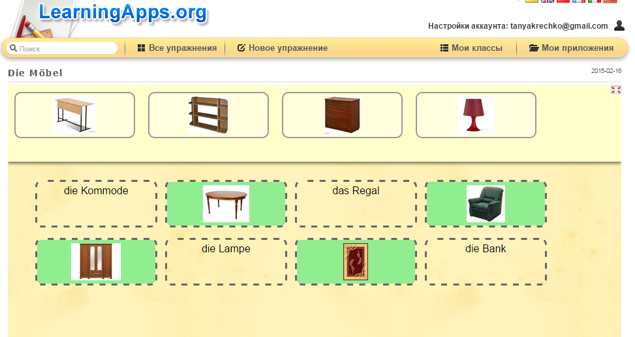

- Найти пару по теме «Die Wildtiere»
открыть по ссылке http://learningapps.org/display?v=p80dbn77301
скопировав и вставив в поисковом окне
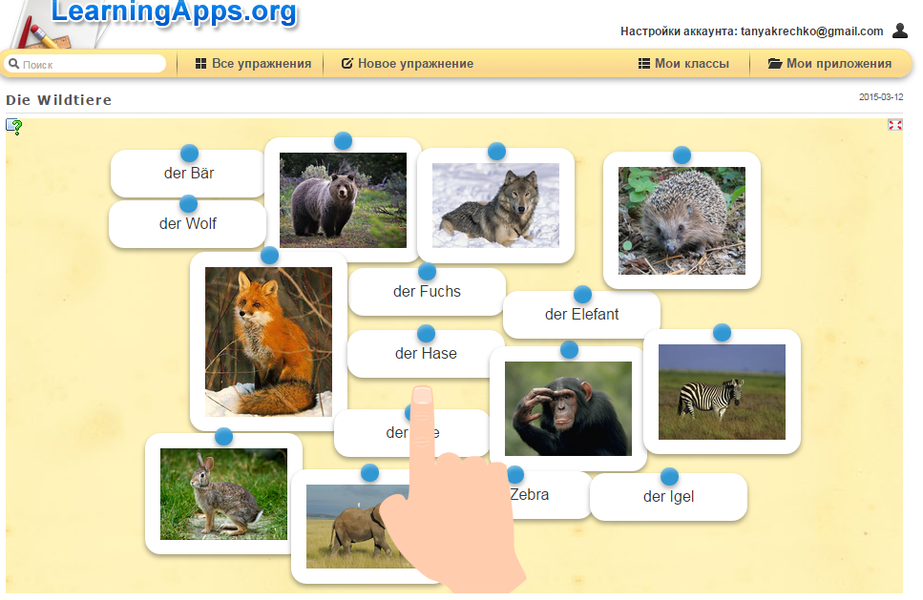
Найти правильно пару картинка-слово. После правильного нахождения пары, картинка и слово пропадают.
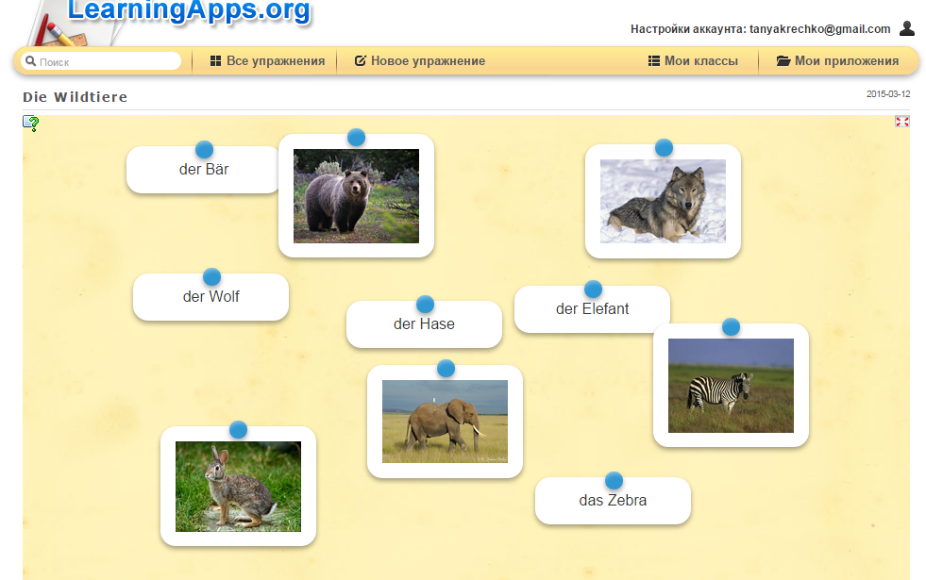

- Классификация названий месяцев по временам года
открыть по ссылке http://learningapps.org/display?v=paaxdzty201
скопировав и вставив в поисковом окне
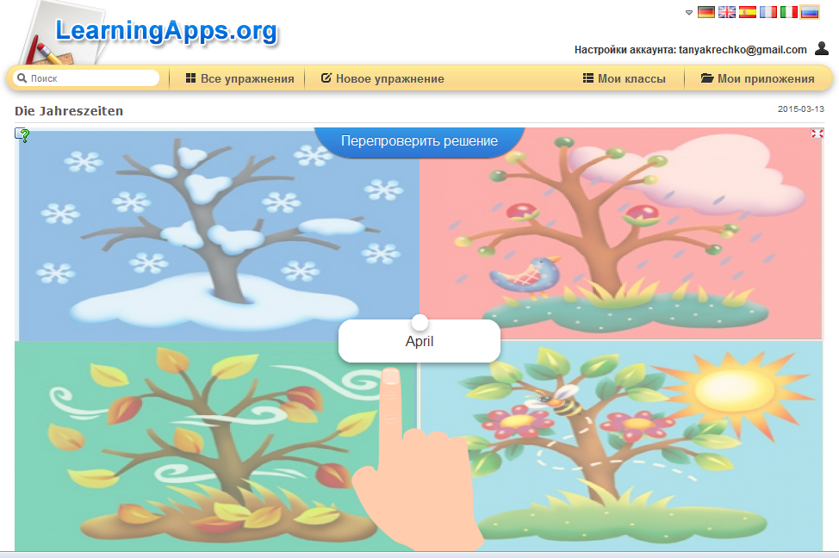
По центру окна будут появляться слова с названием месяца. Задача: правильно расположить названия месяцев по временам года.
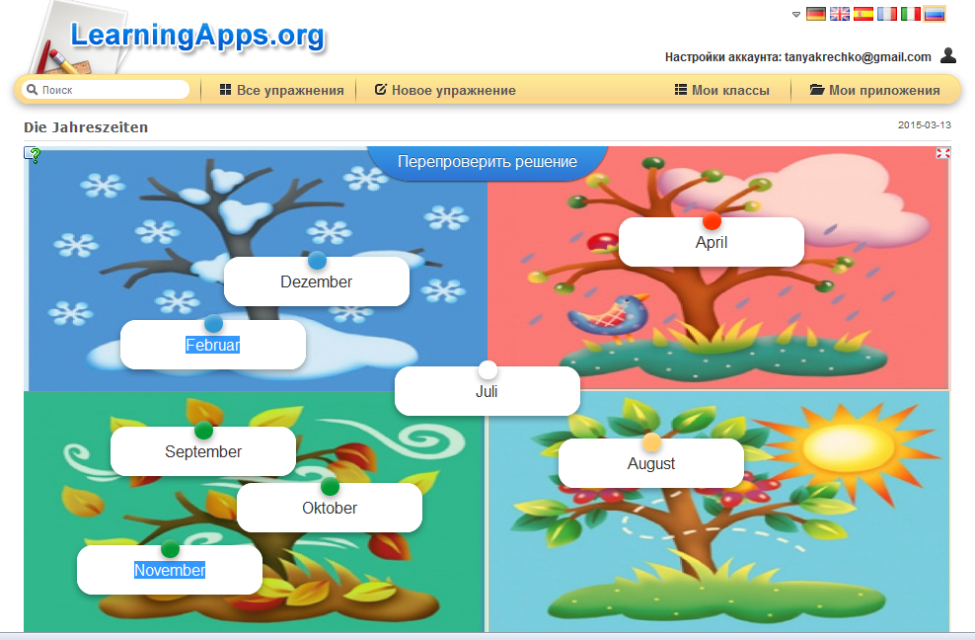
После выполнения задания нажимаем «Перепроверить решение» и появляются правильные (зеленым цветом) или неправильные (красным цветом) варианты ответов.
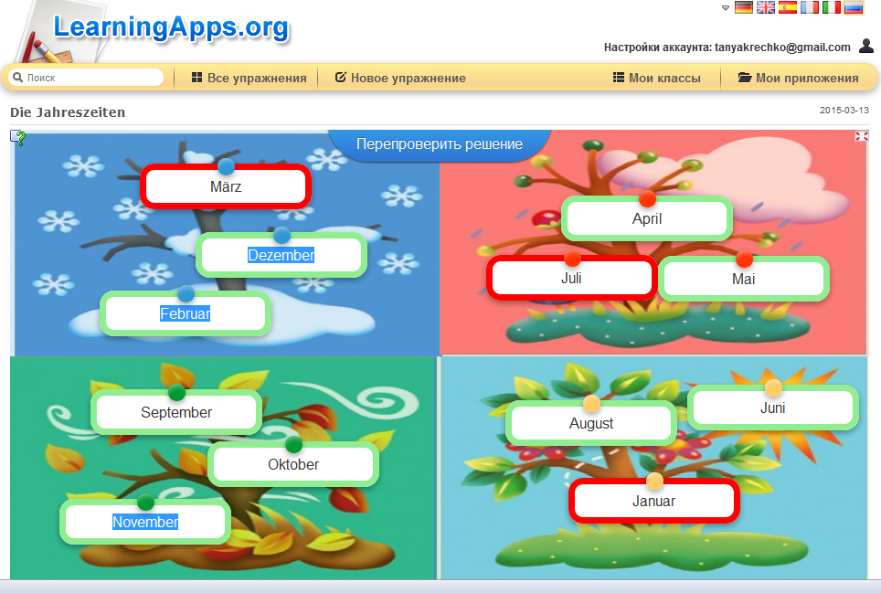
- Дополнить слова, вставив пропущенную букву
открыть по ссылке http://learningapps.org/display?v=pxjag2xs201
скопировав и вставив в поисковом окне
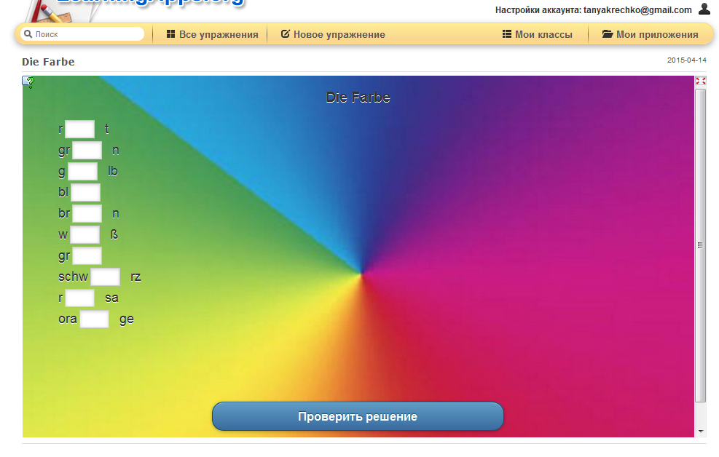
Задание: восстановить правильную букву в словах, вписав ее в пустую клеточку. После выполнения задания нажимаем «Проверить решение», после чего показываются правильные или неправильные варианты ответов.
